IMI TA Strangventil und Regelventil TA-Multi

IMI Hydronic Engineering Deutschland

Eigenschaften

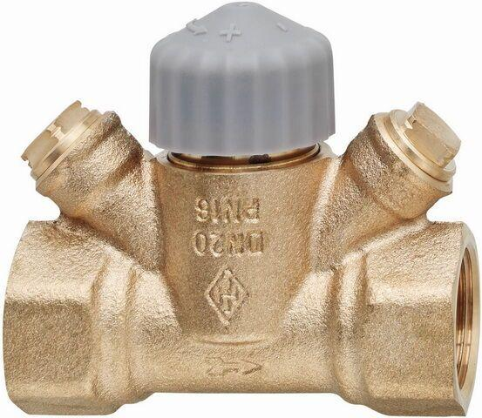

Nenndruckstufe

PN 16

Oberfläche

unbehandelt

Werkstoff

Bronze, Messing

Höhe (mm)

1,88 - 15,90

Länge (mm)

4,70

kvs-Wert (m³/h)

1,88 - 15,90

Nennweite DN

15,00 - 50,00